[台湾慈济大学某研究团队所发文章被质疑发生图片重叠](https://mp.weixin.qq.com/s?__biz=Mzg4OTgzNzAyOA==&mid=2247566549&idx=5&sn=4f9db377a5768f7f0011fd076a47567b&chksm=ce9c2dcffbd5c74d0905e0b1f8c8dd9d336f60d64962d21cf2d82cd8c6f373b8f5a5b69a0ef4&scene=126&sessionid=1742833308)

诚信君[iPubpeers](javascript:void(0);)2025-03-22 17:03:09云南



2015 年 9 月 22 日，台湾慈济大学 Wu Jia-Ru 研究团队，在***Oncotarget***上发表的题为**“Hydrogen peroxide inducible clone-5 mediates reactive oxygen species signaling for hepatocellular carcinoma progression”**的研究论文，**被质疑文中出现图片重叠。**

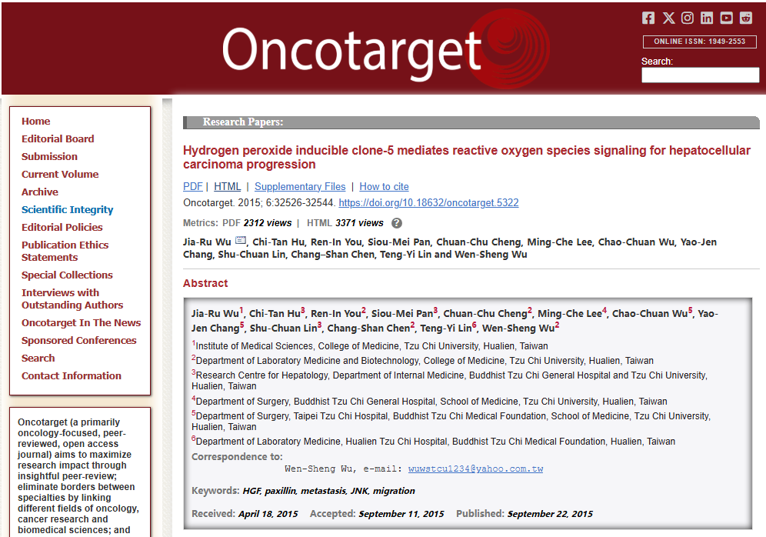

该文章于2025年3月在Pubpeer上被读者质疑：**文章出现图片重叠。**

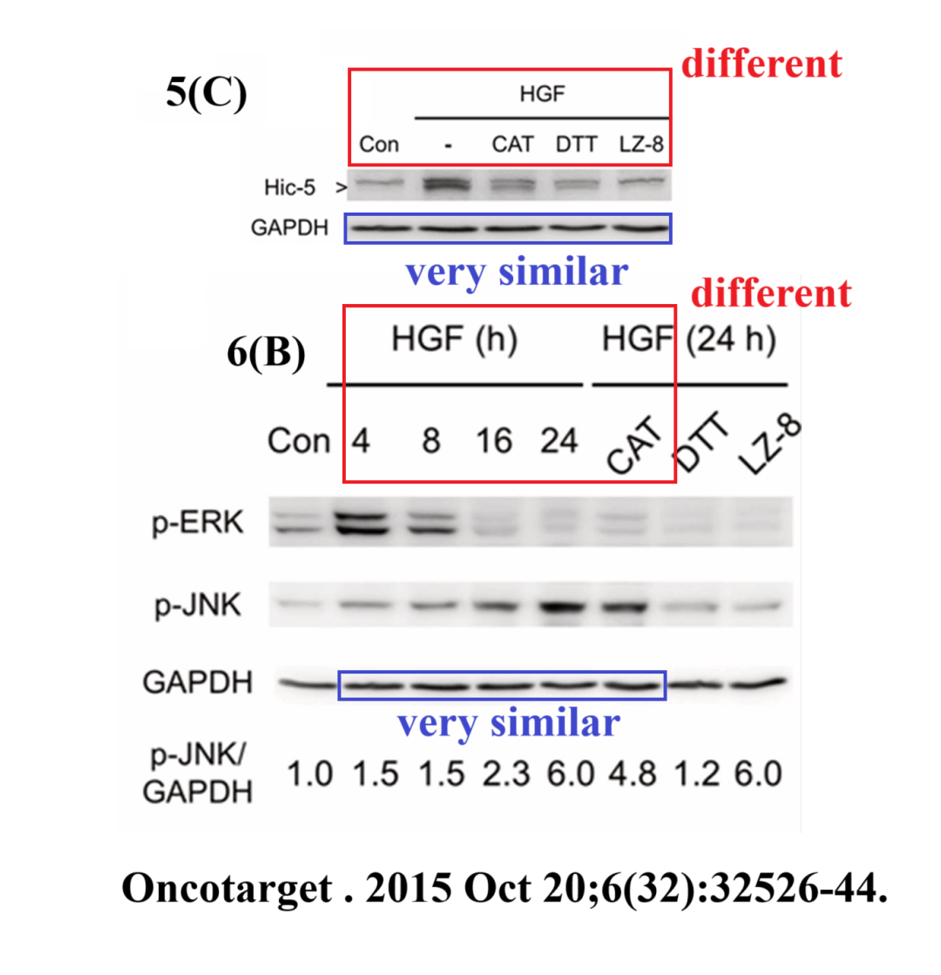

**相关消息**

https://pubpeer.com/publications/F3CF29236756AB8537AFFFF56E8182#1

图片



**iPubpeers，专注于图片重复报道。**

**投稿事宜：ilovehainan@foxmail.com**

**觉得本文好看，请点这里！**